Membangun Dunia Game menggunakan Unity
Created by Hady Pranoto

Simpan sebagai Scene dengan nama "LevelOne".
Dunia dua dimensi (2D) sering kali dibuat dengan menempatkan satu berkas dan/atau menyusun serangkaian *tile* (ubin grafis) untuk membentuk latar belakang, lalu menempatkan *tile* lain di atasnya guna menciptakan ilusi kedalaman. *Tile* tersebut merupakan *sprite* yang dipotong-potong menjadi ukuran praktis dan biasanya ditempatkan menggunakan *Tile Palette*. Perancang atau pengembang dapat menyusun berbagai lapisan peta *tile* ini untuk menciptakan efek visual seperti pepohonan, burung yang terbang di angkasa, atau bahkan pegunungan di kejauhan.
Tile maps dan Tile Palettes.
Unity Tilemaps memudahkan pembuatan level secara langsung di dalam editor Unity. Unity memiliki berbagai alat yang melengkapi fitur Tilemaps. Tilemaps merupakan struktur data yang menyimpan sprite dalam susunan tertentu. Unity menyembunyikan detail teknis struktur data dasarnya, sehingga memudahkan pengembang untuk fokus bekerja menggunakan Tilemaps.
- Buat folder "Objects" dan "Outdoors" untuk menampung *spritesheet* dan *sprite* yang telah dipotong (*sliced ​​sprites*) yang digunakan untuk *Tilemap* luar ruangan serta berbagai objek yang akan ditempatkan di dunia permainan kita.
- Seret file Sprite “OutdoorsGround.png” ke folder Sprites->Outdoors. Pastikan pengaturan impor untuk aset luar ruangan di Inspector:
Texture Type: Sprite (2D and UI)
Sprite Mode: Multiple
Pixel per Unit: 32
Filter Mode: Point (no filter_
Compression: None.
- Tekan Tombol “Apply”
- Pergi ke Sprite Editor di Inspector Windows. Tekan tombol Slice di kiri atas, lalu Kisi menurut Ukuran Sel dari menu jenis. Gunakan 32 x 32 untuk ukuran piksel X dan Y. Tekan Tombol Slice. Periksa apakah garis irisan yang dihasilkan terlihat bagus dan tekan Terapkan di sudut kanan atas editor Sprite. Sekarang, kami memiliki set tilemaps Outdoors.
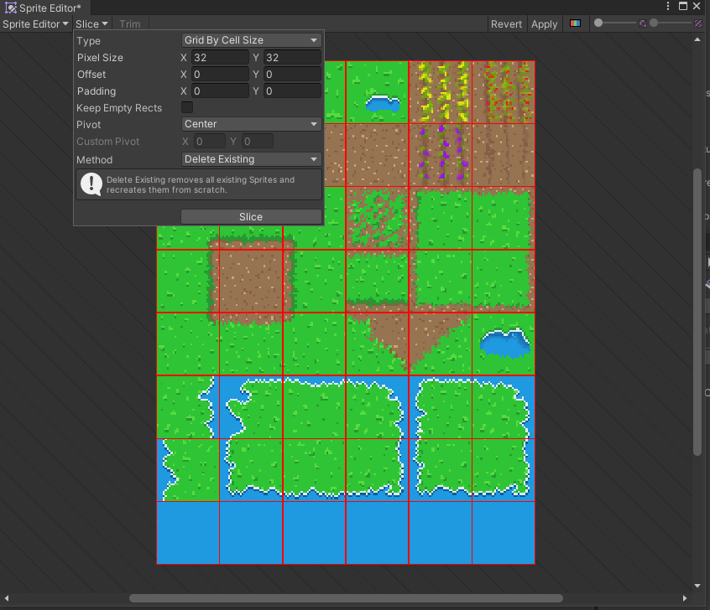
- Pada Hierarchy view, klik kanan lalu pilih 2D Object → Tilemaps untuk membuat Tilemap GameObject. Kita akan melihat sebuah GameObject bernama “Grid” dengan child GameObject bernama “Tilemap”.
Grid object ini digunakan untuk mengatur layout dari child Tilemaps yang ada di dalamnya. Child Tilemaps terdiri dari sebuah Transform component, seperti halnya semua GameObject, serta Tilemap component dan Tilemap Renderer component.
Tilemap component inilah yang digunakan untuk melakukan “paint” atau menempatkan tiles pada Tilemap.

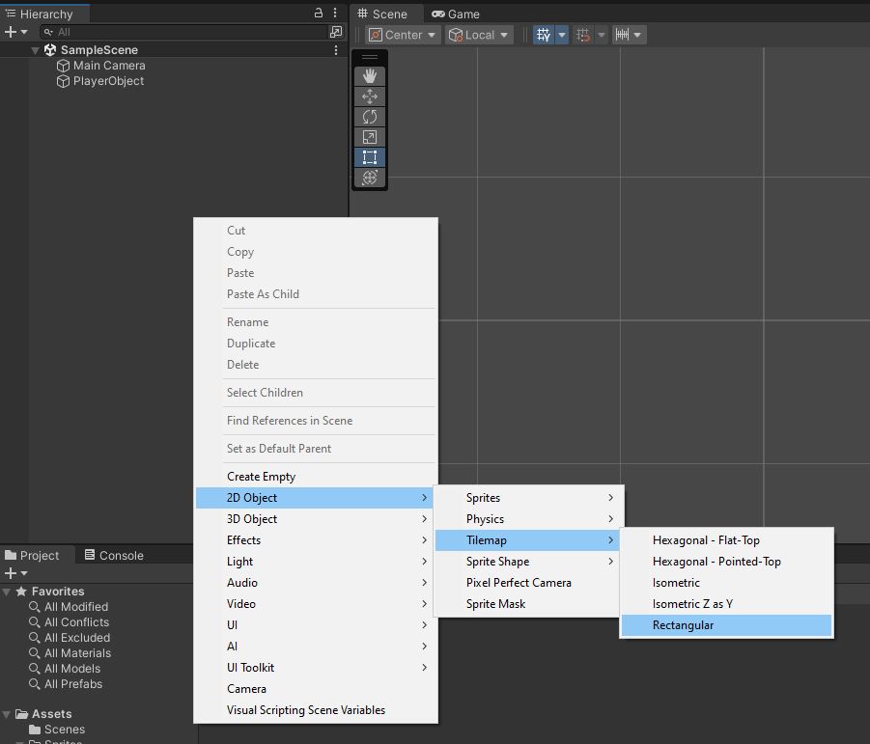
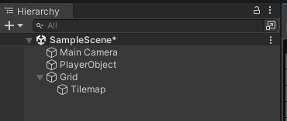

Membuat dan Menggunakan Tile Palette
- Sebelum kita dapat melakukan paint, kita perlu membuat Tile Palette yang terdiri dari tiles secara individual. Buka menu Window → 2D → Tile Palette untuk menampilkan Tile Palette pane. Kemudian, dock Tile Palette pane pada area yang sama dengan Inspector.
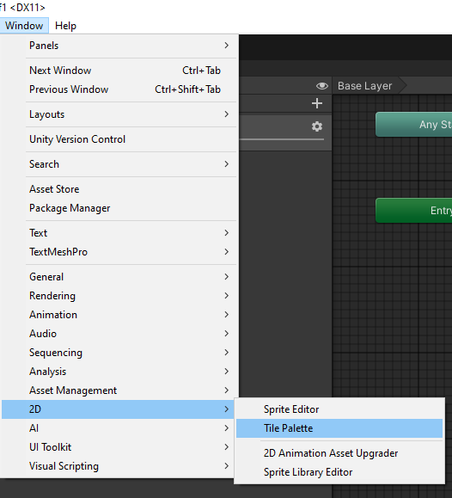
- Buat sebuah folder di Project view di bawah folder utama Assets dengan nama “TilePalettes”. Kemudian, buat folder lain bernama “Tiles” di dalam folder Sprites. Di dalam folder Tiles, buat dua folder bernama “Outdoors” dan “Objects.”
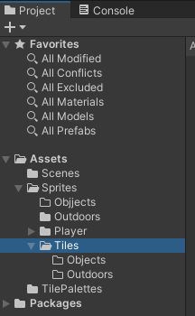

- Pilih tombol “Create New Palette” pada Tile Palette window. Beri nama Palette tersebut “Outdoor Tiles”, kemudian biarkan pengaturan Grid dan Cell Size seperti semula.
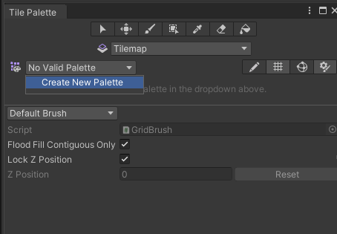

- Tekan “Create” dan simpan Tile Palette ke folder TilePalettes yang baru saja dibuat. Proses ini akan membuat sebuah TilePalette GameObject.
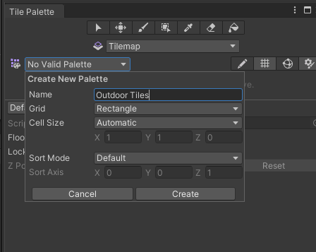
- Pilih folder Sprites → Outdoors pada Project view, kemudian pilih Tile Palette view dari lokasi tempat kita melakukan dock sebelumnya. Kita akan membuat Tile Palette menggunakan Outdoors spritesheet yang telah kita import dan slice sebelumnya.
- Pilih Outdoors spritesheet, kemudian drag ke area Tile Palette.
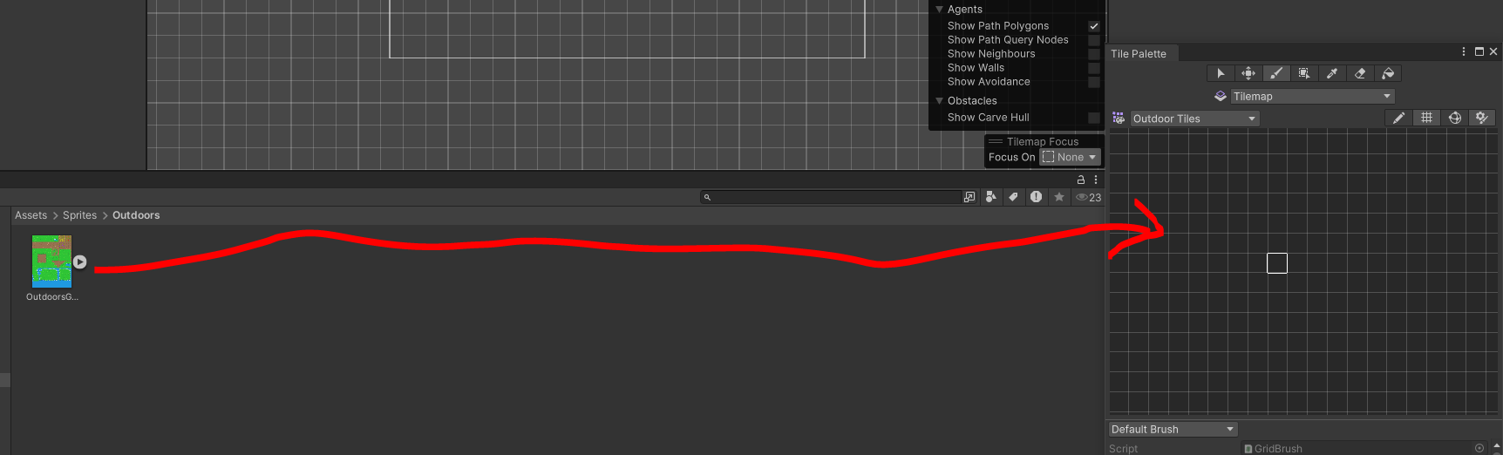
- Ketika muncul prompt “Generate Tiles into folder”, arahkan ke folder Sprites → Tiles → Outdoor Tiles yang telah kita buat sebelumnya, lalu tekan tombol Choose. Unity kemudian akan membuat TilePalette tiles dari sprite yang telah di-slice secara individual. Setelah beberapa saat, tiles dari Outdoors spritesheet akan muncul di Tile Palette.
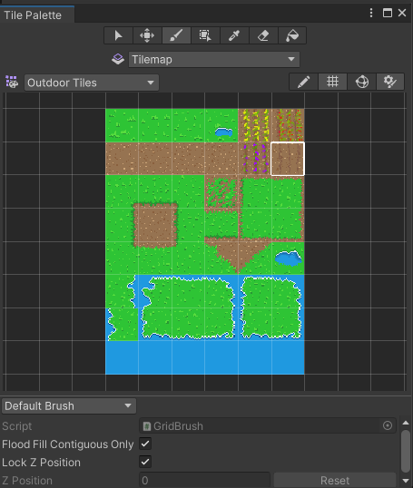

Melukis Tilemap Menggunakan Tile Palette
Sekarang kita masuk ke bagian yang lebih menarik: kita akan menggunakan Tile Palette untuk melakukan paint pada Tilemap.
- Pilih Paintbrush tool pada Tile Palette, kemudian pilih sebuah tile dari Tile Palette. Gunakan Paintbrush untuk melakukan paint pada Tilemap di Scene view. Jika melakukan kesalahan, tahan tombol Shift untuk menggunakan Tile Paintbrush sebagai eraser. Saat Paintbrush dipilih, Anda dapat menahan Option (Mac) / Alt (PC) + left mouse button untuk melakukan pan pada Tilemap.
- Gunakan Option (Mac) / Alt (PC) + left mouse button untuk melakukan pan pada Tile Palette. Klik kiri (left-click) untuk memilih sebuah tile, atau left-click and drag untuk memilih beberapa tile sekaligus. Jika mouse Anda memiliki scroll wheel, gunakan scroll wheel untuk melakukan zoom in dan zoom out pada Tile Palette. Anda juga dapat menahan Option / Alt sambil melakukan swipe up/down pada touchpad untuk melakukan zoom in dan zoom out. Kombinasi tombol dan gesture yang sama juga dapat digunakan pada Tilemap.
- Sekarang, lakukan paint pada Tilemap dan bersenang-senanglah! Anda dapat membuat tampilan Tilemap sesuai dengan keinginan Anda. Namun, berikut adalah salah satu contoh yang dapat digunakan sebagai titik awal.
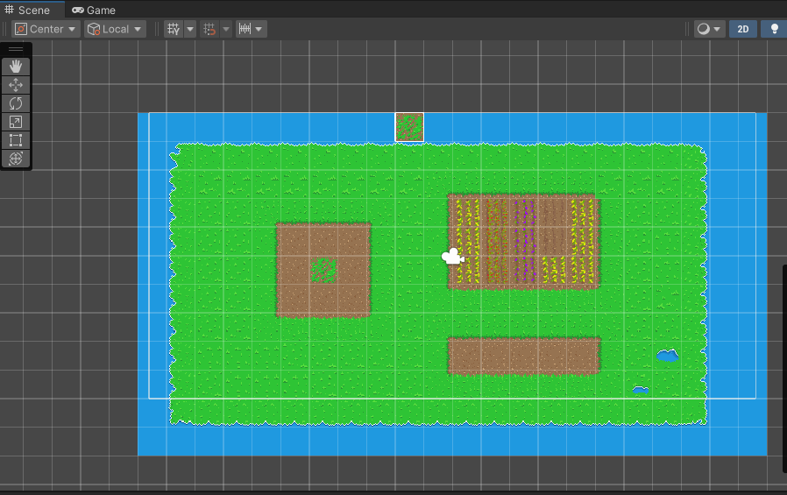

The Tile Palette
Select- Memilih area pada grid atau tile tertentu.
Move Selection- Memindahkan area yang telah dipilih.
Paintbrush- Memilih sebuah tile dari Tile Palette, kemudian menggunakan Paintbrush untuk melakukan paint pada Tilemap.
Box Fill- Melakukan paint pada area yang telah dipilih hingga area tersebut terisi penuh.
Pick New Brush- Menggunakan tile yang sudah ada pada Tilemap sebagai brush baru.
Erase- Menghapus tile yang telah di-paint pada Tilemap. Shortcut: tahan tombol Shift.
Flood Fill- Mengisi suatu area dengan tile yang sedang aktif dipilih.

Menggunakan Multiple Tilemaps
Kita juga dapat bekerja dengan multiple Tilemaps. Sebelum menggunakannya, kita perlu membuat Tilemap menggunakan sprite “OutdoorsObjects.png” terlebih dahulu.
Kita akan menggunakan Tilemap ini untuk melakukan paint pada pohon, semak, perdu, dan batu.
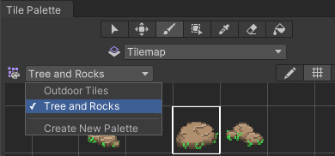

Pada tahap ini, jika Anda mulai melakukan paint, Anda akan menyadari bahwa kita kembali mengalami masalah transparansi yang sama. Ada dua hal yang perlu dilakukan untuk mengatasi masalah ini.
Untuk melakukan paint pada Tilemap tertentu, Tilemap tersebut harus dipilih sebagai Active Tilemap pada Tile Palette view. Pada Tile Palette window, Anda akan melihat drop-down menu Active Tilemap (Figure 4-5). Gunakan menu tersebut untuk memilih layer baru kita, yaitu Layer_Trees_and_Rocks.
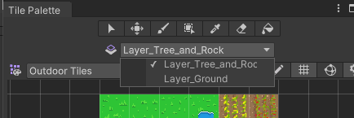

Mengatur Sorting Layers
Sprite Renderer menggunakan Sorting Layers untuk menentukan urutan objek ketika sprite di-render. Sebelum kita dapat melakukan paint pada Layer_Trees_and_Rocks Tilemap, kita perlu mengatur Sorting Layers untuk Tilemap kita. Hal ini akan memastikan bahwa ketika kita melakukan paint pada pohon dan batu, objek tersebut akan muncul di atas ground tiles.
Pilih Layer_Ground pada Hierarchy view, kemudian cari Tilemap Renderer Component pada Inspector.
Tekan tombol Add Sorting Layer pada Tilemap Renderer, kemudian buat dua layer: beri nama layer pertama “Ground” dan layer kedua “Objects”. Atur kembali urutan Sorting Layers dengan cara klik dan drag sehingga Ground berada di atas Objects pada daftar, seperti yang ditunjukkan pada gambar.
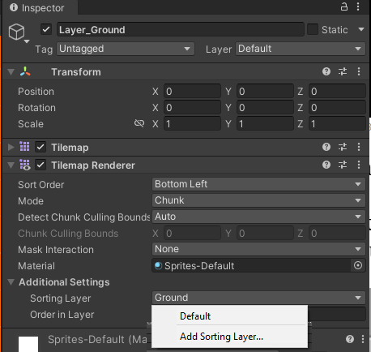
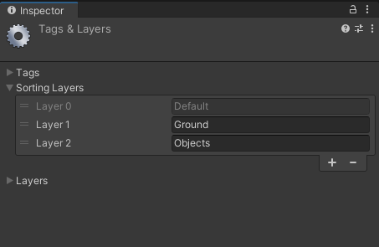
Pilih kembali Layer_Ground Tilemap pada Hierarchy view untuk melihat propertinya pada Inspector. Pada Tilemap Renderer component, ubah Sorting Layer menjadi “Ground”. Kemudian, pilih Layer_Trees_and_Rocks Tilemap dan ubah Sorting Layer menjadi “Objects”.

Menghapus dan Mengganti Tiles
Hapus rock tiles yang telah kita paint sebelumnya dengan mengatur Active Layer ke Layer_Ground, kemudian pilih Erase tool dari Tile Palette toolset. Anda juga dapat menghapus objek menggunakan Paintbrush dengan menahan tombol Shift sambil melakukan paint.
Isi kembali area yang telah dihapus dengan grass atau ground tile lainnya sesuai pilihan Anda dari Outdoor Objects palette.
Sekarang kita siap untuk melakukan paint. Ketika ingin melakukan paint pada ground tiles, pastikan Active Tilemap diatur ke Layer_Ground. Ketika ingin melakukan paint pada pohon, batu, dan semak, pastikan Active Tilemap diatur ke Layer_Trees_and_Rocks.
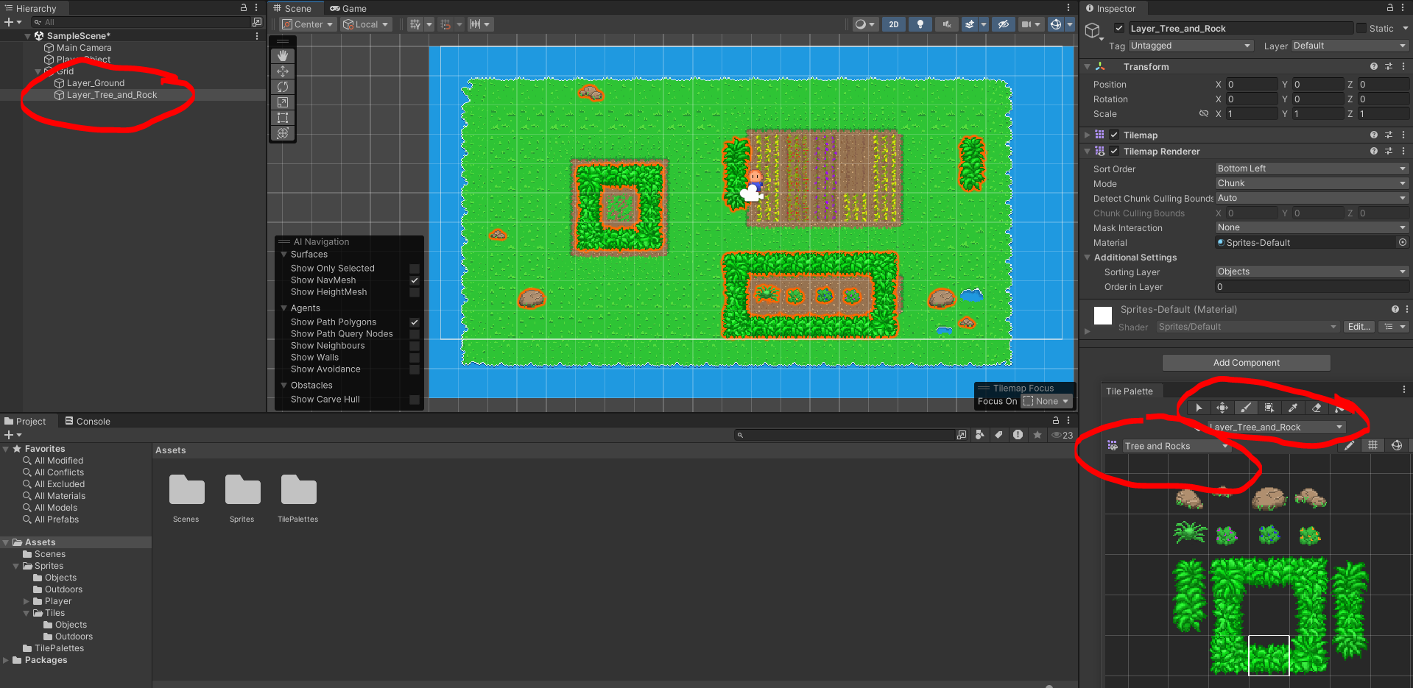

Mengatur Sorting Layer untuk Player
Sekarang map kita mulai terlihat seperti sebuah map. Namun, ada beberapa hal yang perlu kita lakukan sebelum player dapat mulai menjelajah.
Kita perlu memastikan bahwa player di-render di depan ground dan batu. Hal ini dapat dilakukan dengan mengatur Sorting Layer untuk player.
Pilih PlayerObject, kemudian cari properti Sorting Layer pada Sprite Renderer Component dan tekan tombol Add Sorting Layer. Tambahkan sebuah Sorting Layer bernama “Characters”, kemudian pindahkan layer tersebut ke posisi paling bawah, setelah layer Ground dan Objects.
Dengan demikian, kita telah mengatur Sprite Renderer untuk melakukan render terhadap objek berdasarkan urutan Sorting Layer, mulai dari Sorting Layer pertama, yaitu “Ground”, hingga Sorting Layer terakhir, yaitu “Characters”.
Sorting Layers Anda seharusnya terlihat seperti pada gambar.
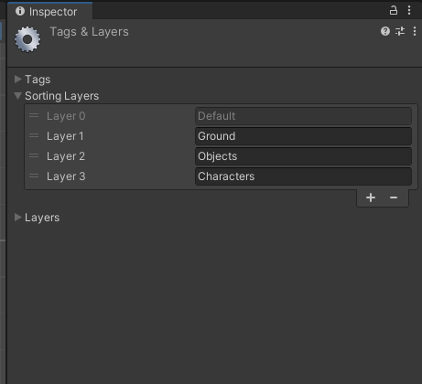
Pilih PlayerObject, kemudian atur Sorting Layer-nya ke layer Characters yang baru saja kita buat. Dengan pengaturan ini, player akan di-render di atas ground dan objek apa pun yang berada di atas ground, sehingga memberikan tampilan seolah-olah characters sedang berjalan atau idle di atas ground.

